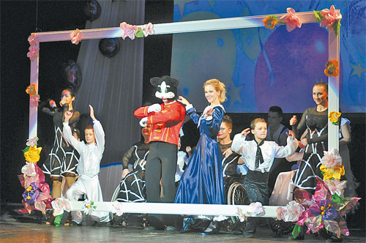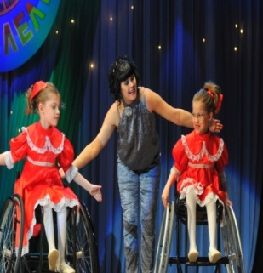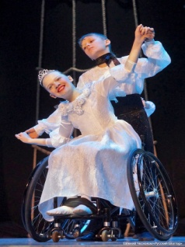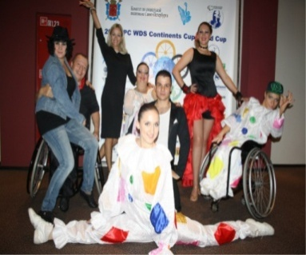
Пресс-релиз
концерт ансамбля танца "Параллели"
Народный интегрированный ансамбль танца «Параллели» представит свою концертную программу
«Улыбайся»

22 февраля в 15.00 в Областном центре культуры и народного творчества
«В жизни разные - в танце равные»
Ансамбль танца «Параллели», в составе которого слабослышащие танцоры и танцоры на колясках, представляют новую танцевальную программу «Улыбайся», состоящую из разнообразных хореографических постановок. Зрители увидят множество замечательных образов в исполнении ансамбля «Параллели»: «О Париж!», «Буги-вуги», «Маша и медведь», «Самовар», Сказочный вальс, «Гномики», «В краю магнолий», «Перышко».
Талант, мужество и красота! – девиз концерта «Параллелей».
Несколько лет назад инклюзивный ансамбль танца «Параллели» отправился в путь, собирая под свои паруса неравнодушных и талантливых людей! За эти годы у них уже немало побед! За 8 лет «Параллели» покорили много творческих и спортивных вершин.
Главной они считают призвание их творчества и присвоение почетного звания «Народный».
Основные награды:
- финалисты 1-го канала ТВ-шоу Минута Славы;
- за выдающиеся заслуги в области культуры и искусства, «Параллели» стали лауреатами 1-ой степени Международной премии «Филантроп»;
- трехкратные победителями в номинации «Ансамбли» в международных соревнованиях по спортивным танцам на колясках «Кубок Континентов».
- Призеры Чемпионата России и Международных соревнований в Словакии, Нидерландах, Израиле, Украине, Мальте, Германии по спортивным танцам;
- победители в номинации «Несломленная нота» Национальной Премии им. Елены Мухиной.
Концерт проводится в рамках социально-значимого проекта
"Танцуй ради жизни»
Пригласительные билеты и справки по концерту
по телефону +7-950-807-25-24
Руководитель и основатель ансамбля Елена Лемак (тел+79056885806)
Хореограф-постановщик Ольга Томилина
http://www.parallels.hol.es http://vk.com/club7980133

